Κεφ. 15 – Η Αγία Σοφία,
ένα αριστούργημα της αρχιτεκτονικής
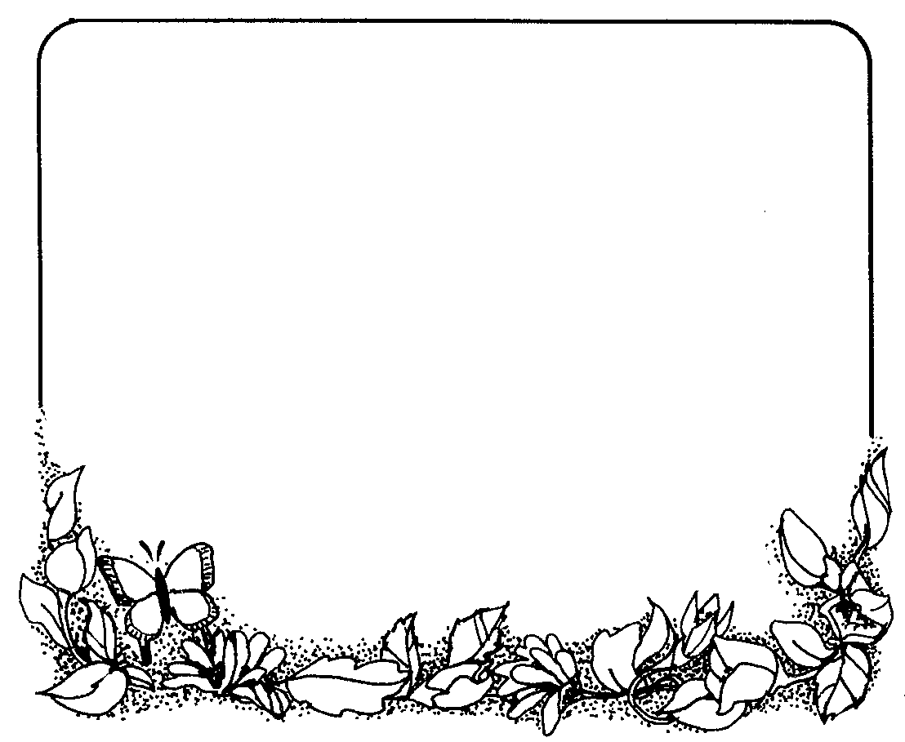

Φύλλο εργασίας

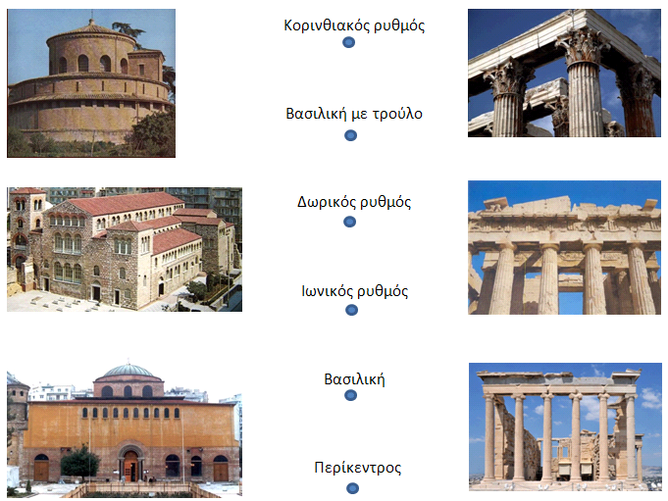
- Αντιστοιχίζω την εικόνα με τον σωστό αρχιτεκτονικό ρυθμό.

